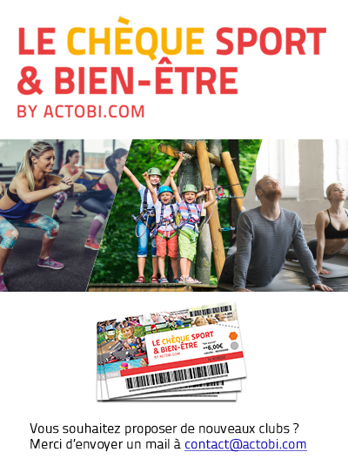**LE CHÈQUE SPORT & BIEN-ÊTRE – ACTOBI**

**Accédez toute l’année au plus grand panorama d’activité Sport, Loisirs et Détente.**

Près de 13 000 partenariats partout en France (*Fitness, Musculation, Pilates, Piscine, Aquagym, Tennis, Foot en Salle, Jeux de laser, Escape Game, Réalité Virtuelle, Accrobranche, Vol en ballon, Gym douce, Qi Gong, Hamman, Sauna, Remise en Forme… et des Forfaits de ski dégriffés.)*

Retrouver tous les partenaires sur : [www.actobi.com](http://www.actobi.com) – rubrique « Utiliser les chèques ».

Un moteur de recherche vous permet de trouver à proximité de chez vous ou de votre lieu de vacances tous les partenaires qui acceptent le Chèque Sport & Bien-être

[Découvrir les partenaires dans le secteur 76](https://www.actobi.com/partenaires.htm?do=s&lt=&lg=&ctyi=31036&cty=Bihorel+%2876420%29&act=&actclb=&w=&d=100)

**VOTRE AVANTAGE AVEC L’ADAS : De 30 à 35% de réduction**

**Grâce à la participation de l’ADAS, bénéficiez d’un chèque de 10€ au tarif préférentiel de 6.5€ ou 7€ *(Tarif fixé en fonction de votre tranche).* *Dans la limite de 24 chèques par an et par bénéficiaire, soit un total de 156€ ou 168 au lieu de 240€.*** Pour commander des chèques, merci de compléter le bon de commande téléchargeable sur le site de l’ADAS.

**FOCUS : De la nouveauté chaque mois**

Chaque mois, le Chèque Sport & Bien-être intègre une 100aine de nouveaux partenaires partout en France. **Consultez régulière le site du Chèque Sport pour découvrir les nouveautés.**

Vous ne trouvez pas votre club ou centre de loisirs ? Envoyez un mail à [contact@actobi.com](mailto:contact@actobi.com) pour demander une affiliation.

**BON A SAVOIR : Échange jusqu’à un mois après la date de validité**

Les Chèques Sport & Bien-être sont échangeables jusqu’à un mois après la date de validité et gratuitement. Pour connaître la procédure d’échange, merci d’envoyer un mail à [contact@actobi.com](mailto:contact@actobi.com)